新能源汽车换电行业是为新能源汽车充电而创立，面向所有消费者，旨在突破新能源车发展瓶颈并获得良性生态的具有潜力的新行业。它将车和电池分离，通过更换电池满足汽车续航的需要，它可以降低人们的购车成本、消除里程焦虑、加速充能时间、提升安全水平、提高车辆运营效率。该行业包括上游的换电站制造和中下游的换电站运营。但目前该行业在我国处于初级发展阶段，存在电池标准不统一、换电站盈利模式模糊、各车企建换电站互不相通等问题。

新能源汽车换电行业规模逐年提升，2018年，中国电动汽车换电行业市场的规模达到了1.45万亿元，同比增长了30.4%。2020年，中国电动汽车换电行业市场规模将达到2.2万亿元，同比增长27.2%。新能源汽车换电行业未来发展非常乐观。

首先，政策鼓励新能源汽车换电行业的发展。2019年2月，国家发改委等七部委发布《绿色产业指导目录（2019版）》，指出新能源汽车关键零部件制造和产业化供电、换电及加氢设施制造为绿色产业。4个月后，国家发改委、生态环境部和商务部联合发布《推动重点消费品更新升级，畅通资源循环利用实施方(2019-2020年)》，方案旨在引导企业创新商业模式，推广新能源汽车电池租赁等车电分离消费方式，降低购车成本。10月，国家发改委通过发布《产业结构调整指导目录(2019年本)》明确将换电技术路线加入鼓励类发展项目。2020年4月，财政部、工业和信息化部和科技部发展改革委发布《关于进一步完善新能源车推广应用财政补贴政策的通知》，支持“车电分离”新型商业模式发展。新能源乘用车补贴前售价须在30万元以下(含30万元)。为鼓励换电新型商业模式发展，加快新能源汽车推广，“换电模式”车辆不受此规定。2020年10月，市场监管总司（国家标准委）发布《国务院办公厅关于新能源汽车产业发展规划(2021-2035年)通知》，要求到2025年，纯电动乘用车新车平均电耗降至120千瓦时/百公里。新能源汽车新车销售量达到汽车新车销售总量的20%左右，加快充换电基础设施建设，鼓励开展换电模式应用。一年后的2021年10月，工业和信息化部发布《关于启动新能源汽车换电模式应用试点工作的通知》，决定启动新能源汽车换电模式应用试点纳入此次试点范围的城市试点工作。有11个，其中综合应用类城市8个(北京、南京、武汉、三亚、重庆、长春、合肥、济南)，重卡特色类3个(直宾唐山、包头)。预计推广换电车辆10万辆以上，换电站1000座以上。11月，工业和信息化部发布《GB/T40032-2021电动汽车换电安全要求》，规定了换电式汽车的安全标准，未对电车型整体设计、电池包、电池接口和换电技术做统一标准划定。2022年3月工信部发布《2022年汽车标准化工作要点》，提出加快构建完善电动汽车充换电标准体系推进纯电动汽车车载换电系统换电通用平台、换电电池包等标准制定。多部门密集的政策发布为新能源换电行业赋能。其次，宏观经济稳重有升态势为新能源换电行业发展做出坚实保障。国家统计局资料显示，2021年国内生产总值为1143670亿元，同比2020年增长12.6%；第一产业增加值为83086亿元，同比2020年增长6.9%；第二产业增加值为450904亿元，同比2020年增长17.3%；第三产业增加值为609680亿元，同比2020年增长10.1%。2015-2021年中国居民人均可支配收入逐年增加，用于消费的部分也逐年增加，2021年中国居民人均可支配收入为35128元，同比2020年增长9.13%，同比2020年增长13.63%。第三，国际原油价格提升和环境保护问题促进电车发展，进而促进换电技术的发展。中国汽车工业协会相关数据显示，2015-2021年中国新能源汽车的产量、销量以及保有量都呈现出逐年增加的趋势，2021年中国新能源汽车的产量为354.5万辆，同比2020年增加159.52%，2021年中国新能源汽车的销量为352.1万辆，同比2020年增加157.57%，2021年中国新能源汽车保有量达784万辆，同比增长59.35%。第四，科学技术的突破是换电行业发展的直接动力。2015-2021年中国换电站专利的申请量逐年增加，2021年中国换电站专利申请量为1122个，同比2020年增长44.59%，换电技术不断成熟，换电站成本高、利用率低等问题得到较好解决，换电模式重新回到大众视野。

未来十年将会是换电行业高速发展的十年。一方面，多家车企明确表示将停产燃油车，只生产更环保的电车，另一方面，再快的充电也难以比拟换电的速度，“快”生活的节奏不能被电车的充电所减慢。同时，中国经济持续发展，购车人数将持续增加，汽车保有量将逐年提升，汽车成为标配。环境保护也是不可忽视的问题，中国表示力争在2030年前实现碳达峰，2060年前实现碳中和，多所城市将出租车从油车换成电车。《网络预约出租汽车经营服务管理实施细则》已经在汕头市开始实施，为响应国家新能源政策，新增网约车的准入门槛是“纯电动车”。电车也能提供油车不能提供的智能化驾驶体验，自动驾驶，AI等功能目前主要应用在电车上，这些也会吸引消费者购买电车。

蔚来是目前中国最大的提供换点服务的电动汽车生产商，根据上市公司报告和公司披露，2023年 3月，蔚来交付量为1.04万辆，同比增长3.94%，环比下滑14.63%；其中高端智能电动SUV交付3203辆，高端智能电动轿车交付7175辆。今年一季度，蔚来交付量为3.1万辆，同比增长20.46%。从业内水平来看，无论是3月还是一季度，放在几家新势力车企当中，蔚来的表现都算得上是“名列前茅”。

|  |  |  |  |  |  |  |
| --- | --- | --- | --- | --- | --- | --- |
| 单月  排名 | 公司名称 | 单月 | 同比 | 环比 | 今年累计 | 累计同比 |
| 1 | 理想 | 20,823 | 88.72% | 25.29% | 52,584 | 65.80% |
| 2 | 蔚来 | 10,378 | 3.94% | -14.63% | 31,041 | 20.46% |
| 3 | 哪吒 | 10,087 | -16.12% | 0.14% | 26,176 | -13.19% |
| 4 | 小鹏 | 7,002 | -54.57% | 16.51% | 18,230 | -47.24% |
| 5 | 零跑 | 6,172 | -38.64% | 93.00% | 10,509 | -51.30% |
| 6 | 赛力斯 (含AITO问界) | 3,679 | 16.42% | 4.96% | 11,674 | 131.44% |
| 注:上述数据分别来源于上市公司公告、公司披露 | | | | | | |

表格 1 2023年3月国内主要新能源汽车企业/品牌交付量排名

虽然财报显示去年蔚来归母净利润为亏损145.59亿元，较2021年的亏损105.72亿元，同比扩大37.71%，但蔚来支出最大的两项分别是销售成本和研发费用，仅这两项支出就将近550亿元，直接超过了营收。具体来看，2022年，蔚来的销售成本达441.25亿元，同比大涨50.5%。这与去年的“贵电”及大面积铺设换电站、充电站、充电桩等不无关系，成为了拖累蔚来盈利表现的直接原因。而研发费用则高达108.36亿元，较2021年的45.92亿元，同比大涨136%，占比营收将近22%。不管是从投入金额，还是所占营收的比例来看，放在汽车行业中，都算得上是大手笔，足见蔚来对研发的重视。

电动汽车换电龙头企业需要在全国范围内建造足够多的充电桩，并通过技术提升降低换电成本、提高电池效率和电动车续航，蔚来目前的规划恰恰符合这一逻辑。前期的高投入能保证蔚来在换电领域的龙头地位，换取长期的竞争力。我们需要注意换电站的建设不是短期就可以完成的，蔚来此举也给投资者展示对自己换电技术和新能源发展的信心。

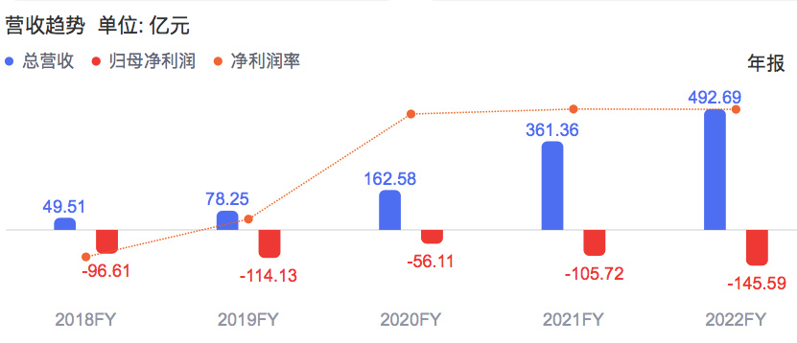

图表 1 蔚来营收趋势

根据蔚来官方数据，蔚来换电站全自动换电仅需一首歌的时间，换电站拥有超过1400项专利，每次换电都会进行三电自检，确保整车和电池始终处于最佳状态。